**Mousse à l'ananas**

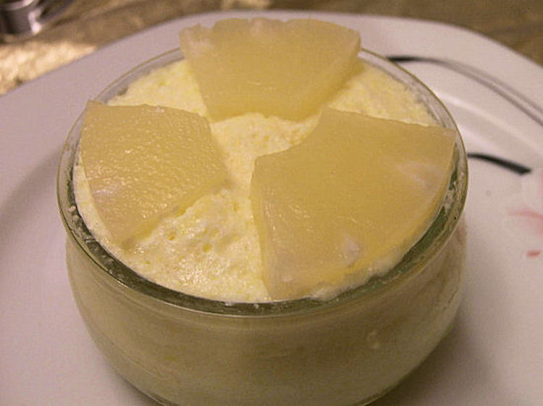

Ingrédients / pour 6 personnes

* 1 boîte de 60 0g d'[ananas](http://cuisine.journaldesfemmes.com/encyclopedie/fiche_composant/131/ananas.shtml) en tranches
* 6 [oeufs](http://cuisine.journaldesfemmes.com/encyclopedie/fiche_composant/226/oeuf.shtml)

Une mousse très très légère ! Idéale pour les fins de repas copieux, ou tout simplement pour le plaisir, c'est sans conséquence !

* 2 cuillères à soupe de [sucre](http://cuisine.journaldesfemmes.com/encyclopedie/fiche_composant/285/sucre.shtml)
* 2 g d'agar-agar (ou 6 feuilles de gélatine)
* 25 cl de crème

Réalisation

* Difficulté facile - Préparation 20 mn

**Préparation Mousse à l'ananas**

1 Recueillir le jus d'ananas et le mélanger à l'agar-agar. Porter à ébullition (si c'est de la gélatine, porter le jus seul à ébullition et ajouter après la gélatine en morceaux). Laisser tiédir.

2 [Battre](http://cuisine.journaldesfemmes.com/definition/10/battre.shtml) les jaunes d'oeufs avec le sucre jusqu'à ce que le mélange blanchisse.

3 [Réserver](http://cuisine.journaldesfemmes.com/definition/100/reserver.shtml) 4 tranches d'ananas pour décorer et [hacher](http://cuisine.journaldesfemmes.com/definition/74/hacher.shtml) le reste au couteau. Verser dans les oeufs et bien mélanger.

4 Ajouter le sirop tiède, puis la crème légèrement fouettée.

5 [Battre](http://cuisine.journaldesfemmes.com/definition/10/battre.shtml) les blancs en neige très ferme, puis mélanger les deux préparations en soulevant. Mettre dans des ramequins ou un plat de service, puis [réserver](http://cuisine.journaldesfemmes.com/definition/100/reserver.shtml) au réfrigérateur plusieurs heures.

**Pour finir**

Servir très frais, et décorer au moment de servir.